**11. A feladat a lakosságcsere folyamatához kapcsolódik.**

**Válaszoljon a kérdésekre a forrás és ismeretei segítségével!** (Elemenként 1 pont.)

„A csehszlovák kormánynak indokolt esetekben jogában áll, hogy az előző

bekezdésben megjelölt személyek áttelepülését ellenezze. […] a Különbizottságnak,

tagjainak és személyzetének jogában fog állani, hogy Magyarország területén

szabadon közlekedjék, a szlovák és cseh nemzetiségűnek tekinthető személyekkel

érintkezzék […]

A Magyarországból Csehszlovákiába áttelepítendő szlovákokkal és csehekkel

egyenlő számban olyan Csehszlovákiában állandó lakóhellyel bíró magyar

nemzetiségű személyek telepíttetnek át Magyarországra, akik a Csehszlovák

Köztársaság Elnökének a német és magyar nemzetiségű személyek csehszlovák

állampolgárságának rendezése tárgyában kiadott, 1945. augusztus 2-án kelt

rendelete értelmében csehszlovák állampolgárságukat elvesztették.” *(Részletek a*

*magyar–csehszlovák lakosságcsere-egyezményből, 1946. február)*

**Válaszoljon a kérdésekre a forrás alapján a táblázat kitöltésével! Tegyen X jelet a táblázat**

**megfelelő mezőjébe!** *Egy sorban csak egy X jel szerepelhet.*

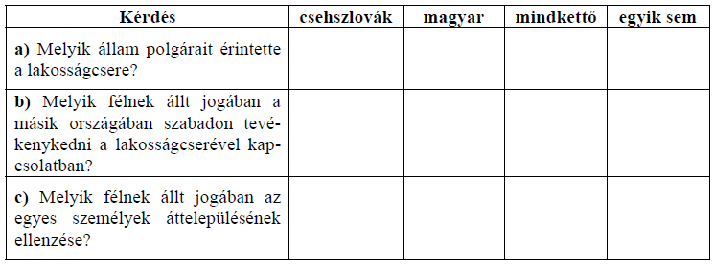

**d) Melyik elvre hivatkozva fosztották meg 1945-ben a Csehszlovákiában élő németeket és magyarokat csehszlovák állampolgárságuktól?**

…………………………………………………………………………………………………..

Megoldás

